

Curriculum vitae  Europass |  | 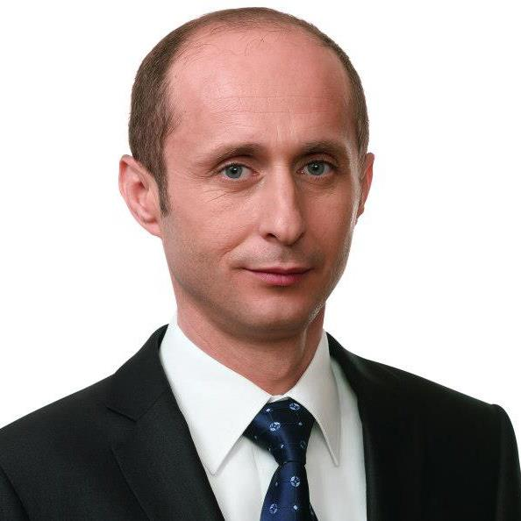
Informaţii personale
Nume / Prenume |  | GÂDEA, Adrian Ionut
Naţionalitate(-tăţi) |  | Română
Data naşterii |  | 28.07.1976
Sex |  | Masculin
Experienţa profesională
Perioada |  | 16.01.2017 - prezent
Funcţia sau postul ocupat |  | Secretar de Stat
Numele şi adresa angajatorului |  | Ministerul Dezvoltării Regionale, Administraţiei Publice şi Fondurilor Europene
Tipul activităţii sau sectorul de activitate |  | Administraţie publică centrală
Perioada |  | 21.12.2016 - 27.01.2017
Funcţia sau postul ocupat |  | Deputat
Numele şi adresa angajatorului |  | Parlamentul României
Tipul activităţii sau sectorul de activitate |  | Legislativ
Perioada |  | 2013-03.01.2017
Funcţia sau postul ocupat |  | Preşedinte CJ Teleorman
Numele şi adresa angajatorului |  | Consiliul Judeţean Teleorman
Tipul activităţii sau sectorul de activitate |  | Administraţie publică
Perioada |  | 2012-2013
Funcţia sau postul ocupat |  | Vicepreşedinte CJ Teleorman
Numele şi adresa angajatorului |  | Consiliul Judeţean Teleorman
Tipul activităţii sau sectorul de activitate |  | Administraţie publică
Perioada |  | 2011-2012
Funcţia sau postul ocupat |  | Director Căminul pentru Persoanele Vârstnice Furculeşti
Numele şi adresa angajatorului |  | Căminul pentru Persoanele Vârstnice Furculeşti
Tipul activităţii sau sectorul de activitate |  | Asistenţă socială
Perioada |  | 2010-2011
Funcţia sau postul ocupat |  | Manager Centrul de Sănătate Furculeşti
Numele şi adresa angajatorului |  | Centrul de Sănătate Furculeşti
Tipul activităţii sau sectorul de activitate |  | Sănătate
Perioada |  | 2009-2010
Funcţia sau postul ocupat |  | Consilier juridic Primăria Municipiului Turnu Măgurele
Numele şi adresa angajatorului |  | Primăria Municipiului Turnu Măgurele
Tipul activităţii sau sectorul de activitate |  | Administraţie publică
Perioada |  | 2009
Funcţia sau postul ocupat |  | Director Coordonator Adjunct la Serviciul Public Deconcentrat, Casa Judeţeană de Pensii Teleorman
Numele şi adresa angajatorului |  | Casa Judeţeană de Pensii Teleorman
Tipul activităţii sau sectorul de activitate |  | Pensii şi asigurări sociale
Perioada |  | 2008-2009
Funcţia sau postul ocupat |  | Consilier-juridic în cadrul Oficiului Juridic S.C. APA SERV S.A., Sucursala Turnu Măgurele
Numele şi adresa angajatorului |  | S.C. APA SERV S.A.
Tipul activităţii sau sectorul de activitate |  | Utilităţi publice
Perioada |  | 2005-2007
Funcţia sau postul ocupat |  | Consilier-juridic în cadrul Oficiului Juridic S.C. AQUA TUR S.R.L. Turnu Măgurele
Numele şi adresa angajatorului |  | S.C. AQUA TUR S.R.L. Turnu Măgurele
Tipul activităţii sau sectorul de activitate |  | Utilităţi publice
Perioada |  | 2003-2005
Funcţia sau postul ocupat |  | Consilier-juridic în cadrul Oficiului Juridic al S.C. TAC S.A. Turnu Măgurele
Numele şi adresa angajatorului |  | S.C. TAC S.A. Turnu Măgurele
Tipul activităţii sau sectorul de activitate |  | Utilităţi publice
Educaţie şi formare
Perioada |  | 2010
Calificarea / diploma obţinută |  | Programul de educaţie medicală continuă Management Spitalicesc
Disciplinele principale studiate / competenţe profesionale dobândite |  | Management Spitalicesc
Numele şi tipul instituţiei de învăţământ / furnizorului de formare |  | S.N.S.P.M.S- Bucureşti.
Perioada |  | 2007-2008
Calificarea / diploma obţinută |  | Diploma de Master
Disciplinele principale studiate / competenţe profesionale dobândite |  | Dreptul Afacerilor
Numele şi tipul instituţiei de învăţământ / furnizorului de formare |  | Facultatea de Ştiinţe Juridice, Universitatea VALAHIA din Târgovişte
Perioada |  | 2006
Calificarea / diploma obţinută |  | Certificat de absolvire
Disciplinele principale studiate / competenţe profesionale dobândite |  | Operator introducere, validare şi prelucrare date
Numele şi tipul instituţiei de învăţământ / furnizorului de formare |  | CRFPA Teleorman
Perioada |  | 2005
Calificarea / diploma obţinută |  | Certificat de absolvire
Disciplinele principale studiate / competenţe profesionale dobândite |  | Inspector resurse umane
Numele şi tipul instituţiei de învăţământ / furnizorului de formare |  | Şcoala Română de Afaceri, Alexandria
Perioada |  | 1998-2002
Calificarea / diploma obţinută |  | Diplomă de licenţă
Disciplinele principale studiate / competenţe profesionale dobândite |  | Ştiinţe Juridice
Numele şi tipul instituţiei de învăţământ / furnizorului de formare |  | Facultatea de Drept, Universitatea Valahia, Târgovişte
Perioada |  | 1991-1995
Calificarea / diploma obţinută |  | Diplomă de Bacalaureat
Disciplinele principale studiate / competenţe profesionale dobândite |  | Profil Real
Numele şi tipul instituţiei de învăţământ / furnizorului de formare |  | Liceul Teoretic „Marin Preda”, Turnu Măgurele
Aptitudini şi competenţe personale
Limba(i) străină(e) cunoscută(e)
Autoevaluare |  |  | Înţelegere |  |  |  | Vorbire |  |  |  | Scriere
Nivel european (*) |  |  | Ascultare |  | Citire |  | Participare la conversaţie |  | Discurs oral |  | Exprimare scrisă
Limba engleză |  |  | B1 | Utilizator independent | B1 | Utilizator independent | B1 | Utilizator independent | B1 | Utilizator independent | B1 | Utilizator independent
Limba franceză |  |  | B1 | Utilizator independent | B1 | Utilizator independent | A2 | Utilizator elementar | A2 | Utilizator elementar | A2 | Utilizator elementar
 |  | (*) Nivelul Cadrului European Comun de Referinţă Pentru Limbi Străine
Permis(e) de conducere |  | Categoria B

